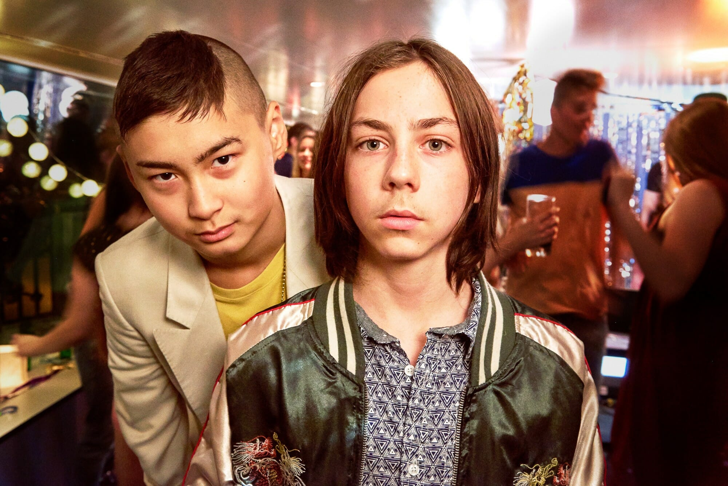



**Tschick**

Begleitmaterial für den Unterricht   
von FILM+SCHULE NRW



**Impressum**

**Herausgeber**

FILM+SCHULE NRW

LWL-Medienzentrum für Westfalen

Fürstenbergstraße 13-15

48147 Münster

**Autorin**

Jelka Luckfiel   
Pädagogische Referentin FILM+SCHULE NRW

**Redaktion**

Uwe LeonhardtGeschäftsführer FILM+SCHULE NRW

Ann Kristin vom Ort

Wissenschaftliche Referentin FILM+SCHULE NRW

**Gestaltung**

Ann Kristin vom Ort

Wissenschaftliche Referentin FILM+SCHULE NRW

Melina Jasmine Kalwey  
Studentische Volontärin FILM+SCHULE NRW

**Foto Titelseite** © Katholisches Filmwerk GmbH

Das gesamte Material unterliegt folgenden Lizenzbedingungen:

FILM+SCHULE NRW ist eine gemeinsame Initiative des Ministeriums für Schule und Bildung des Landes Nordrhein-Westfalen und des LWL-Medienzentrums für Westfalen.





**Inhalt**

Einstellungsgrößen & Kameraperspektiven – Infoblatt 4

Einstellungsgrößen & Kameraperspektiven A 5

Einstellungsgrößen & Kameraperspektiven B 8

Einstellungsgrößen & Kameraperspektiven C 10

Farbe & Licht I – Maik & Tschick A 12

Farbe & Licht I – Maik & Tschick B 13

Farbe & Licht I – Maik & Tschick C 15

Farbe & Licht II – Maik & Tatjana A 18

Farbe & Licht II – Maik & Tatjana B 19

Farbe & Licht II – Maik & Tatjana C 21

Mise en Scène I – Maik & Tschick 24

Mise en Scène II – Maik & Tatjana 28

Mise en Scène III 32

Sound I – Maik & Tschick A 33

Sound I – Maik & Tschick B 34

Sound II – Maik & Tschick 35

Sound III – Maik & Tatjana A 36

Sound III – Maik & Tatjana B 37

Sound IV – Maik & Tatjana 38

Montage – Infoblatt 39

Montage I 40

Montage II – Tschick 42

Montage III – Tatjana 43

Storyboard 44

# Einstellungsgrößen & Kameraperspektiven – Infoblatt

**Infos und Aufgaben**

Im Folgenden lernst du mithilfe der App TopShot zwei wichtige Mittel der Filmgestaltung kennen, die dazu eingesetzt werden, Figuren ganz unterschiedlich auf den Zuschauer wirken zu lassen, z.B. stark oder schwach.

Diese filmischen Mittel sind:

1. Einstellungsgrößen

2. Kameraperspektiven

Die **Einstellungsgröße** eines Filmbildes gibt an, wie **nah** **oder** **weit** **entfernt** die gefilmte Person gezeigt wird.

Mit der **Kameraperspektive** ist die **Blickrichtung** gemeint, aus der die Person zu sehen ist, z.B. von oben oder von unten.

Mache dich mit den unterschiedlichen Einstellungsgrößen und Kameraperspektiven vertraut. Öffne dazu die App TopShot und wähle im Menü 1. „Einstellungsgrößen“,

2. „Kameraperspektiven“ aus. Klicke jeweils auf „interaktiv erleben“. Wenn du auf „i“ klickst, bekommst du Informationen zu der Einstellung oder Perspektive.

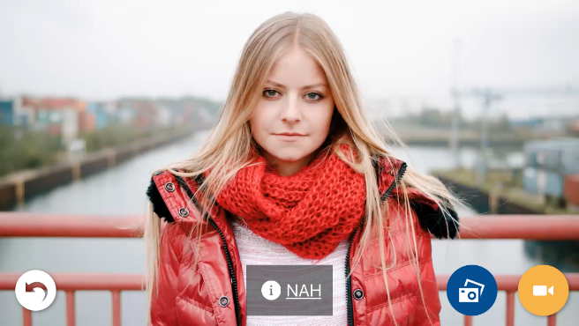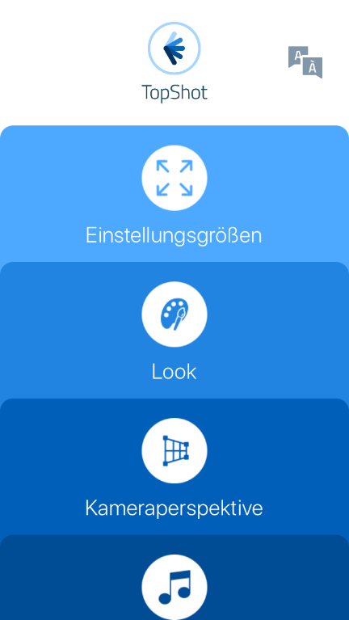

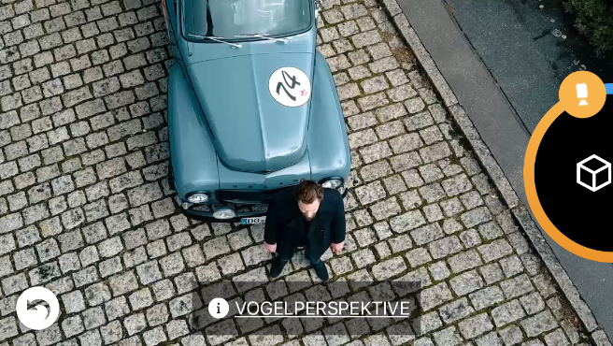

# Einstellungsgrößen & Kameraperspektiven A

**Einstellungsgrößen** 🌑 🌑 🌕

Schaue dir die Filmsequenz (00:18:33-00:20:14) in Ruhe an.

1. Bearbeite die folgenden Aufgaben und antworte jeweils mit einem Satz.
2. Fasse den Inhalt des Filmausschnitts knapp zusammen.

_____________________________________________________________________________________________________________________________________________________________________________________________

1. Beschreibe, wie Maik auf dich wirkt.

______________________________________________________________________________________________________________________________

1. Beschreibe, wie Tschick auf dich wirkt.

______________________________________________________________________________________________________________________________

1. In der nachfolgenden Tabelle findest du mehrere Filmstills aus der Szene. Benenne die Einstellungsgröße der Filmstills und erläutere ihre Funktion für die Figurendarstellung/den Erzählzusammenhang in der rechten Tabellenspalte. Nimm TopShot zur Hilfe.

**Achtung!**

Nicht immer hat die Einstellungsgröße eine Funktion auf beiden Ebenen!

|  |  |
| --- | --- |
| **Filmstill** | **Einstellungsgröße & Funktion** |
|  | **Einstellungsgröße: Weit**  **Figurendarstellung: Maik wirkt  verloren, klein, allein in dem großen Garten**  **Erzählzusammenhang: Verdeutlichung der Ausgangslage, Überblick / räumliche Orientierung über den Ort der kommenden Handlung** |
|  | **Einstellungsgröße:** Groß  **Figurendarstellung:** Aktivität  **Erzählzusammenhang:** Die  folgende Aktivität wird eingeführt, Übergang, verhindert einen Bruch zwischen dem letzten und dem  folgenden Bild |
|  |  |
|  |  |

|  |  |
| --- | --- |
| **Filmstill** | **Einstellungsgröße & Funktion** |
|  |  |
|  |  |
|  |  |
|  |  |

# Einstellungsgrößen & Kameraperspektiven B

**Kameraperspektiven 🌑 🌑 🌕**

Schaue dir die Filmsequenz (00:16:58-00:18:01*)* in Ruhe an.

* 1. Bearbeite die folgenden Aufgaben im Anschluss.

1. Fasse in einem Satz zusammen, worum es in dem Filmausschnitt geht.

_____________________________________________________________________________________________________________________________________________________________________________________________

1. Beschreibe jeweils mit zwei bis drei Adjektiven, wie die Figuren auf dich wirken.

Maik: __________________________________________________________

Mona: _________________________________________________________

Maiks Vater: ____________________________________________________

* 1. In der nachfolgenden Tabelle findest du mehrere Filmstills aus der Szene. Benenne die Kameraperspektive der Filmstills und erläutere ihre Funktion für die Figurendarstellung im Szenenzusammenhang in der rechten Tabellenspalte. Nimm TopShot zur Hilfe.

|  |  |  |
| --- | --- | --- |
| **Filmstill** | | **Kameraperspektive & Funktion** |
|  | | **Vogelperspektive**  Maik wirkt entspannt / gelassen / cool, der gesamte Körper ist sichtbar, die Umgebung wird für die kommende Szene eingeführt und schafft einen Überblick über die noch gelassene Situation |
| **Filmstill** | | **Kameraperspektive & Funktion** | |
|  | |  | |
|  | |  | |
|  | |  | |
|  | |  | |

# Einstellungsgrößen & Kameraperspektiven C

**Fotoaufgabe: Tschick am letzten Tisch**  🌑 🌕 🌕 **/**  🌑 🌑 🌕

***T***

***schick setzte sich an den letzten freien Tisch ganz hinten. An diesem Tisch hatte zu Beginn des Schuljahres Kallenbach gesessen, der Klassentrottel. Aber weil bekannt war, dass Kallenbach pausenlos störte, hatte Frau Pechstein ihn noch am selben Tag von da weggeholt und in die erste Reihe gesetzt, damit sie ihn unter Kontrolle hatte. Und nun saß da stattdessen dieser Russe am letzten Tisch, und vermutlich war ich nicht der Einzige, der den Eindruck hatte: dass das aus Sicht von Frau Pechstein keine gute Idee war, statt Kallenbach da den Russen sitzen zu haben. Der war ein ganz anderes Kaliber als Kallenbach, das war offensichtlich, deshalb drehten sich auch alle ständig nach ihm um.***

**Wolfgang Herrndorf: Tschick. Reinbeck/Berlin 2018. S. 46, Z.14-27.**

Im Film weicht die Szene von der Buchvorlage ab.

1. Beschreibe, wie die Szene im Film umgesetzt wird.

______________________________________________________________________________________________________________________________________________________________________________________________________________________________________________________________________________________________________________________________________________________________________________________________________

1. Stelle Vermutungen darüber an, welche Gründe der Filmemacher für die von der Vorlage abweichende Umsetzung gehabt haben könnte.

____________________________________________________________________________________________________________________________________________________________________________________________________________________________________________________________________

1. Wenn ein Film gedreht wird, schaffen es nicht alle gedrehten Szenen auch in den Film.

Stellt euch vor, ihr wollt die Filmszene neu drehen und euch dabei näher an der Buchvorlage orientieren. Als Grundlage schießt ihr Fotos, damit man sich die Szene vorstellen kann. Es geht darum, Tschick und die unterschiedlichen Reaktionen der Schülerinnen und Schüler möglichst treffend darzustellen.

Bildet hierzu Arbeitsgruppen von 2- max. 3 Personen. Wählt dabei eine der folgenden Varianten:

A Tschick **🌑 🌕 🌕**

BReaktion der Mitschüler*innen, die sich nach ihm umdrehen **🌑 🌑 🌕**

1. Wie wirkt Tschick / welche Reaktion zeigt der dargestellte Mitschüler / die Mitschülerin auf Tschick *(z.B. belustigt, beunruhigt, herablassend…)*? Legt euch schriftlich fest.

____________________________________________________________________________________________________________________________________________________________________________________________________________________________________________________________

1. Welche Einstellungsgröße und Kameraperspektive eignet sich zur Darstellung? Nehmt ggf. TopShot zur Hilfe. Haltet eure Auswahl schriftlich fest.

Einstellungsgröße: ________________________________________________

Kameraperspektive: _______________________________________________

1. Setzt eure Idee in einem Foto um. Nutzt dazu ein euch zur Verfügung gestelltes mobiles Gerät. Legt vorher fest, wer welche Aufgabe übernimmt.

Präsentiert und besprecht eure Fotos anschließend im Plenum.

**Viel Spaß!**

# Farbe & Licht I – Maik & Tschick A

**Wiederholter Farbeinsatz 🌑 🌑 🌕**

1. Untersuche, ob es Farben gibt, die sich in beiden Filmstills (Aufgabe 2) zur Darstellung von Tschick wiederholen.

___________________________________________________________________________________________________________________________________________________________________________________________________

1. Beschreibe, wie Tschick durch die Farben im Bildzusammenhang wirkt.

|  |  |
| --- | --- |
|  | **Farben:**  **Wirkung:** |
|  | **Farben:**  **Wirkung:** |

1. Deute deine Ergebnisse im Handlungszusammenhang und halte sie in ganzen Sätzen als knappes Fazit im Heft fest: Was erzählen die eingesetzten Farben über Tschicks Charakter und seine Rolle im Verhältnis zu Maik?

# Farbe & Licht I – Maik & Tschick B

**Farbgebung & Licht: Tatjanas Party 🌑 🌑 🌕**

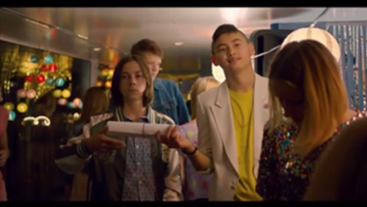

1. Schau dir das Bild genau an und achte auf die Farb- und Lichtgestaltung.
2. Fasse in einem Satz zusammen, in welchem Handlungszusammenhang das Bild steht.
3. Beschreibe in Stichpunkten, welche Stimmung in dem Filmstill erzeugt wird und wie die Figuren auf dich wirken.

**Handlungszusammenhang:** _________________________________________

__________________________________________________________________________________________________________________________________

**Stimmung:** _______________________________________________________

**Tschick:** _________________________________________________________

**Maik:** ____________________________________________________________

1. Welche Funktion hat die Farb- und Lichtgestaltung des Bildes im Handlungszusammenhang?   
   Beschreibe die Farb- und Lichtgestaltung. Berücksichtige dabei 1. die Kleidung, 2. Gegenstände, 3. farbliche Hervorhebungen, farbliche Verbindungen oder Rahmungen und 4. die Lichtverhältnisse. Halte deine Ergebnisse in der passenden Tabellenspalte fest. Vergleiche anschließend mit einem Arbeitspartner/einer Arbeitspartnerin und ergänze.

|  |  |
| --- | --- |
| **Beschreibung** | **Funktion** |
| 1. Kleidung (Maik und Tschick) | |
|  |  |
| 2. Gegenstände | |
|  |  |
| 3. Farbliche Hervorhebungen / Verbindungen / Rahmungen | |
|  |  |
| 4. Lichtgestaltung | |
|  |  |

1. Zieht auf Grundlage eurer Vorarbeit mündlich ein gemeinsames Fazit und führt eure Analyseergebnisse anschließend schriftlich einzeln im Heft aus: Wie lässt sich der Einsatz von Farbe und Licht im Handlungszusammenhang deuten?

# Farbe & Licht I – Maik & Tschick C

**Der neue Schüler: Umgestaltung 🌑 🌑 🌕**

***U***

***nd vielleicht ist es nicht wichtig zu erwähnen, was ich in diesem Moment dachte, als ich Tschick zum ersten Mal sah, aber ich will es trotzdem mal dazusagen. Ich hatte nämlich einen extrem unguten Eindruck, wie der da neben Wagenbach auftauchte. Zwei Arschlöcher auf einem Haufen, dachte ich, obwohl ich ihn ja gar nicht kannte und nicht wusste, ob er ein Arschloch war. Er war ein Russe, wie sich dann rausstellte. Er war so mittelgroß, trug ein schmuddeliges weißes Hemd, an dem ein Knopf fehlte, 10-Euro-Jeans von KiK und braune, unförmige Schuhe, die aussahen wie tote Ratten.***

**Wolfgang Herrndorf: Tschick. Reinbeck / Berlin 2018. S. 42, Z.14-21.**

Fatih Akin weicht bei der farblichen und stilistischen Gestaltung von Tschicks Kleidung in der Szene von der literarischen Vorlage ab.

**1.** Untersuche, welche Gründe er für die Abweichungen gehabt haben könnte:

1. Beschreibe in Stichpunkten, wie Tschick in dem Filmstill als er mit dem Lehrer vor die Klasse tritt gekleidet ist.

____________________________________________________________________________________________________________________________________________________________________________________________________________________________________________________________

1. Erläutere, wie Tschick durch seine Kleidung wirkt und welche Assoziationen, Erwartungen und Gefühle Farbe und Stil bei dir wecken.

____________________________________________________________________________________________________________________________________________________________________________________________________________________________________________________________

1. Erläutere, warum 1. von der Literaturvorlage abgewichen wurde und 2. kein Gelb wie sonst immer im Zusammenhang mit Tschick im Bild eingesetzt wird.

___________________________________________________________________________________________________________________________________________________________________________________________________________________________________________________________________________________________________________________________

**2.** Entwerfe eine alternative Farbgestaltung der Szene. Setze Herrn Wagenbach und Tschick dabei farblich in Beziehung. Wähle eine der folgenden möglichen Erzählungen: 1.Tschick erscheint als Schleimer / Gehilfe Wagenbachs, 2. Wagenbach erscheint furchteinflößend und herrisch, Tschick zurückhaltend, 3. Tschick wirkt stark, der Lehrer schwach.

1. Überlege dir genau, welche Farben du einsetzen möchtest. Mache dir jeweils Stichpunkte, was sich über die Farben ausdrückt und warum sie zu der gewählten Beziehung passen.

___________________________________________________________________________________________________________________________________________________________________________________________________________________________________________________________________________________________________________________________

1. Koloriere das Schwarz-weiß-Bild mit Bunt- oder Wachsmalstiften neu. (Filzstifte eignen sich aufgrund der hohen Deckkraft nicht!)
2. Beschreibe auf einem extra Blatt knapp, warum du dich für die gewählten Farben entschieden hast.
3. Stellt eure Bilder in einem Museumsgang aus, lasst eure Mitschülerinnen und Mitschüler die Variante raten und steht für Fragen zur Verfügung. Vergleicht anschließend einzelne Werke.

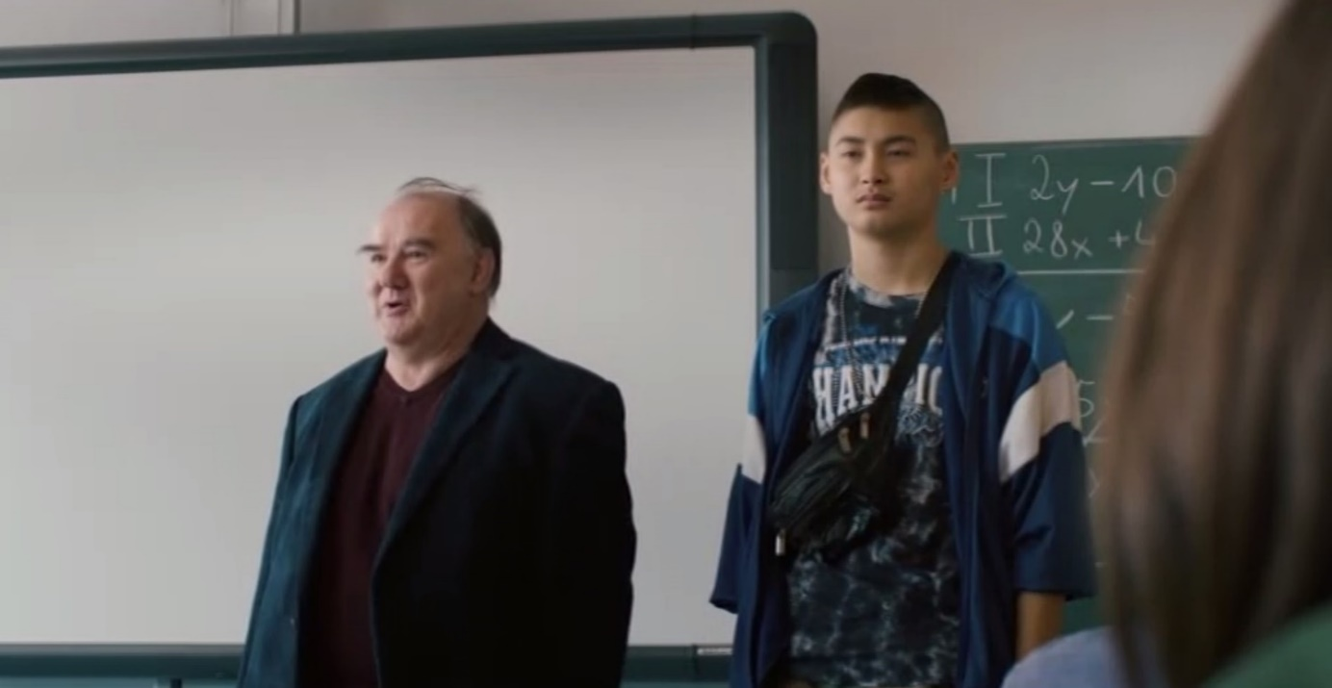

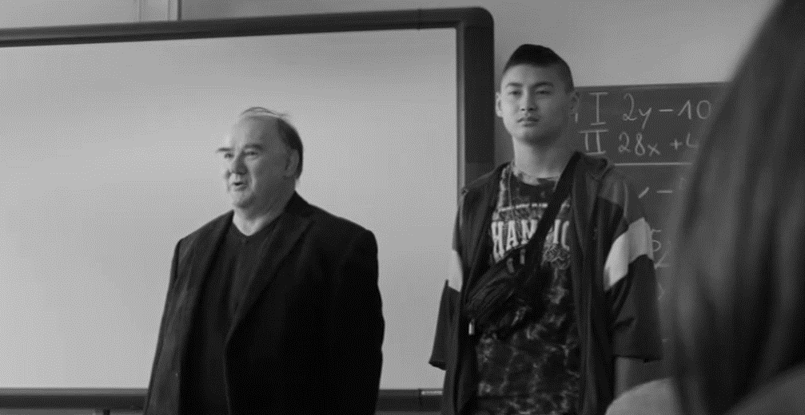

# **Farbe & Licht II – Maik & Tatjana A**

**Lichtgestaltung 🌑 🌕 🌕**

1. Beschreibe, welche Besonderheiten es beim Einsatz von Licht zur Darstellung von Tatjana in den beiden Filmstills gibt und was sie gemeinsam haben.

___________________________________________________________________________________________________________________________________________________________________________________________________

_________________________________________________________________________

1. Beschreibe, wie Tatjana durch Farben und Licht im Bildzusammenhang wirkt.

|  |  |
| --- | --- |
|  | **Farben:**  **Licht:**  **Wirkung:** |
|  | **Farben:**  **Licht:**  **Wirkung:** |

1. Deute deine Ergebnisse im Handlungszusammenhang und halte sie in ganzen Sätzen als knappes Fazit im Heft fest: Was erzählt der Einsatz von Farbe und Licht darüber, wie Maik Tatjana sieht?

# **Farbe & Licht II – Maik & Tatjana B**

**Farbgebung & Licht: Nach den Ferien im Klassenraum 🌑 🌕 🌕**

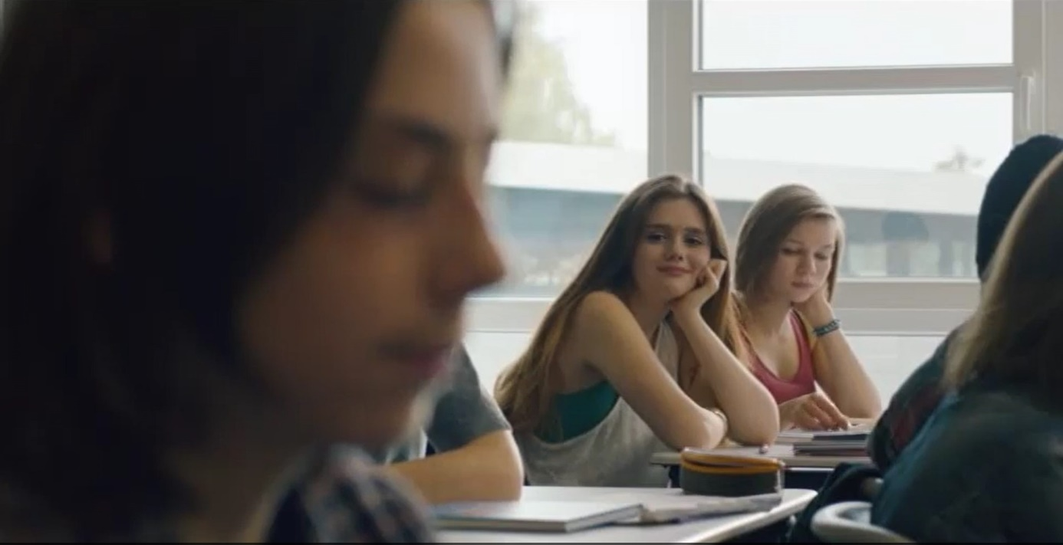

1. Schaue dir das Bild genau an und achte auf die Farb- und Lichtgestaltung.
2. Fasse in einem Satz zusammen, in welchem Handlungszusammenhang das Bild steht.
3. Beschreibe in Stichpunkten, welche Stimmung in dem Filmstill erzeugt wird und wie die Figuren wirken.

**Handlungszusammenhang:** _________________________________________

__________________________________________________________________________________________________________________________________

**Stimmung:** _______________________________________________________

**Tatjana:** __________________________________________________________

**Maik:** ____________________________________________________________

1. Welche Funktion hat die Farb- und Lichtgestaltung des Bildes im Handlungszusammenhang?  
   Beschreibe die Farb- und Lichtgestaltung. Berücksichtige dabei 1. die Kleidung, 2. Gegenstände, 3. farbliche Hervorhebungen, farbliche Verbindungen oder Rahmungen und 4. die Lichtverhältnisse. Halte deine Ergebnisse in der passenden Tabellenspalte fest. Vergleiche anschließend mit einem Arbeitspartner/einer Arbeitspartnerin und ergänze.

|  |  |
| --- | --- |
| **Beschreibung** | **Funktion** |
| 1. Kleidung (Tatjana und Freundin) | |
|  |  |
| 2. Gegenstände | |
|  |  |
| 3. Farbliche Hervorhebungen / Verbindungen / Rahmungen | |
|  |  |
| 4. Lichtgestaltung | |
|  |  |

1. Zieht auf Grundlage eurer Vorarbeit mündlich ein gemeinsames Fazit und führt eure Analyseergebnisse anschließend schriftlich einzeln im Heft aus: Wie lässt sich der Einsatz von Farbe und Licht im Handlungszusammenhang auch im Vergleich zu den ersten beiden Filmstills deuten?

# **Farbe & Licht II – Maik & Tatjana C**

**Die Einladung: Umgestaltung 🌑 🌕 🌕**

***S***

***tattdessen sah ich in der Federtasche von Arndt, der zwei Reihen vor mir saß, ein kleines grünes Kärtchen. Ich sah, wie Arndt das grüne Kärtchen Kallenbach zeigte, und Kallenbach runzelte die Stirn, und ich konnte sehen, dass in der Mitte vom grünen Kärtchen ein kleiner Straßenplan war. Und dann bemerkte ich, dass alle diese grünen Kärtchen hatten. Fast alle.***

**Wolfgang Herrndorf: Tschick. Reinbeck/Berlin 2018. S. 60, Z.16-22.**

Fatih Akin orientiert sich in der filmischen Umsetzung der Geburtstagseinladung farblich an der literarischen Vorlage. An anderen Stellen weicht er ab.

1. Untersuche, welche Gründe er für den Einsatz der Farbe Grün gehabt haben könnte:
2. Beschreibe, wie die grüne Karte auf dich wirkt und welche Assoziationen, Erwartungen und Gefühle sie weckt.

____________________________________________________________________________________________________________________________________________________________________________________________________________________________________________________________

1. Untersuche, wer in der filmischen Umsetzung ebenfalls grün markiert wird und erläutere, was über die farbliche Verbindung dargestellt wird.

___________________________________________________________________________________________________________________________________________________________________________________________________________________________________________________________________________________________________________________________

1. Erläutere, warum man sich in der Darstellung der Karte an der Literaturvorlage orientiert hat. Fasse deine Ergebnisse in ganzen Sätzen zusammen.

__________________________________________________________________________________________________________________________________________________________________________________________________________________________________________________________________________________________________________________________________________________________________________________________

1. Entwerfe eine alternative Farbgestaltung der Karte, die sich stärker an der sonstigen farblichen Markierung von Tatjana orientiert und/oder ihre Rolle in der Klasse oder gegenüber Maik verdeutlicht.
   1. Überlege dir genau, welche Farben du einsetzen möchtest. Mache dir jeweils Stichpunkte, was sich über die Farben ausdrückt und warum sie zu Tatjana passen.

___________________________________________________________________________________________________________________________________________________________________________________________________________________________________________________________________________________________________________________________

* 1. Koloriere das Schwarz-weiß-Bild mit Bunt- oder Wachsmalstiften neu. (Filzstifte eignen sich aufgrund der hohen Deckkraft nicht!)
  2. Beschreibe in drei Sätzen auf einem extra Blatt, warum du dich für die gewählten Farben entschieden hast.

1. Stellt eure Gestaltungen in einem Museumsgang aus, steht für Rückfragen zur Verfügung. Vergleicht ausgewählte Werke im Anschluss.

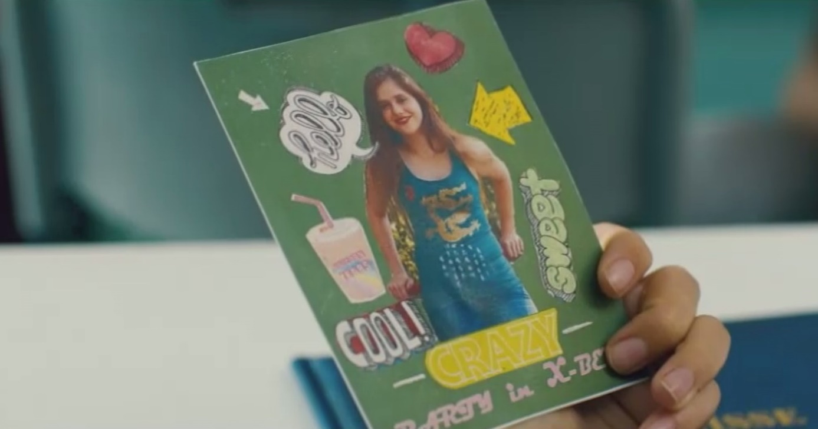

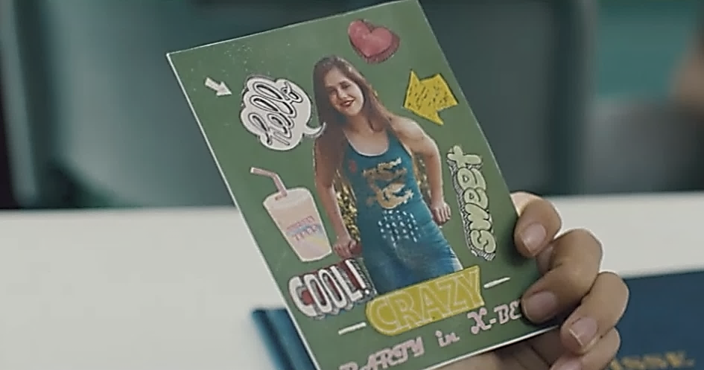

# Mise en Scène I – Maik & Tschick

**Vor der Konsole 🌑 🌑 🌕**

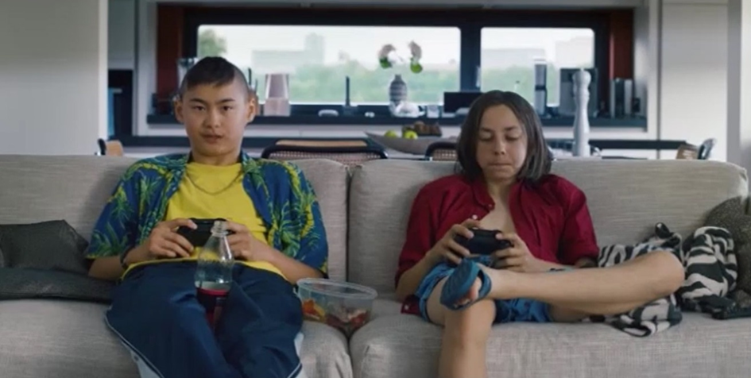

1. Betrachte das Filmstill.
   1. Beschreibe, wie Tschick auf dich wirkt.

______________________________________________________________________________________________________________________________

* 1. Beschreibe, wie Maik auf dich wirkt.

______________________________________________________________________________________________________________________________

* 1. Beschreibe, wie die dargestellte Szene auf dich wirkt.

_______________________________________________________________

______________________________________________________________

1. Untersuche, wodurch diese Wirkung erzeugt wird und halte deine Ergebnisse im vorgesehenen Textfeld fest:
2. Welche Kameraeinstellung und Kameraperspektive wird eingesetzt? Nimm TopShot zur Hilfe.

**Kameraeinstellung:** ________________________________

**Kameraperspektive:** ________________________________

1. Wie ist das Bild aufgebaut? Achte auf 1. die Linienführung im Bild, 2. Positionierungen von Personen und Objekten, 3. die farbliche Gestaltung und 4. sonstige Auffälligkeiten (z.B. wie viel Raum die Figuren jeweils einnehmen). Markiere direkt am Bild und halte deine Ergebnisse stichpunktartig in der Tabelle fest.



1. Wie wird die von dir in Aufgabe 1 beschriebene Bildwirkung in Bezug auf Tschick und Maik erzeugt? Halte deine Ergebnisse in der rechten Tabellenspalte fest. Vergleiche anschließend mit einem Arbeitspartner/einer Arbeitspartnerin und bearbeitet gemeinsam die dritte Aufgabe.

|  |  |
| --- | --- |
| **Beschreibung** | **Wirkung** |
| 1. Linienführung | |
|  |  |
| 2. Positionierung von Personen und Objekten | |
|  |  |
| 3. Farbliche Gestaltung | |
|  |  |
| 4. Sonstige Auffälligkeiten | |
|  |  |

1. Deutet das Bild im Hinblick auf das Verhältnis zwischen Tschick und Maik im Handlungszusammenhang.
   1. Nutzt eure Ergebnisse, deutet sie gemeinsam und macht euch Stichpunkte im zugehörigen Textfeld.

|  |
| --- |
| **Das Verhältnis zwischen Maik und Tschick anhand des Bildes** |
|  |

1. Deutet das Bild anschließend einzeln schriftlich im Heft.

# Mise en Scène II – Maik & Tatjana

**Die Zeichnung 🌑 🌕 🌕**

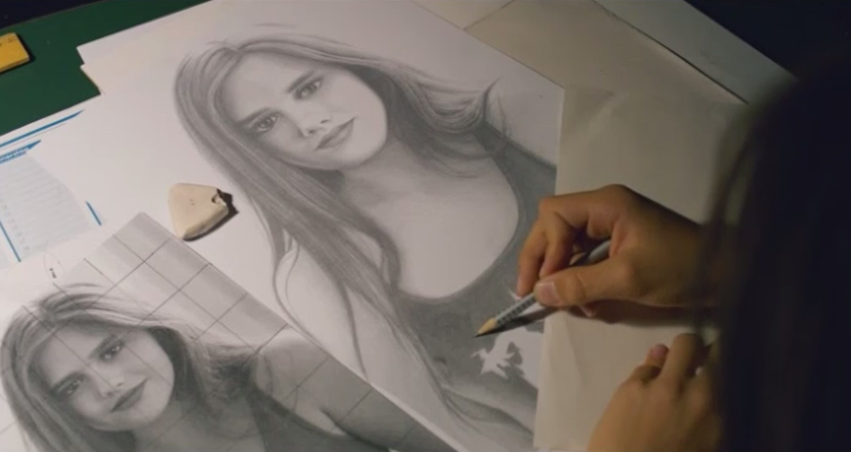

1. Betrachte das Filmstill.
2. Beschreibe, wie Tatjana dargestellt ist und welche Wirkung diese Darstellung hat.

_______________________________________________________________

_______________________________________________________________

1. Erläutere, was du durch das Filmstill über Maik erfährst.

_______________________________________________________________

_______________________________________________________________

1. Erläutere, wie die dargestellte Szene wirkt.

_______________________________________________________________

_______________________________________________________________

1. Untersuche, wodurch diese Wirkung erzeugt wird und halte deine Ergebnisse im vorgesehenen Textfeld fest:
2. Welche Kameraeinstellung und Kameraperspektive wird eingesetzt? Nimm TopShot zur Hilfe.

**Kameraeinstellung:** ________________________________

**Kameraperspektive:** ________________________________

1. Wie ist das Bild aufgebaut? Achte auf 1. die Linienführung im Bild, 2. Positionierungen von Personen und Objekten, 3. die farbliche Gestaltung und 4. sonstige Auffälligkeiten (z.B. wie viel Raum die Figuren jeweils einnehmen). Markiere direkt am Bild und halte deine Ergebnisse stichpunktartig in der Tabelle fest.



1. Wie wird die von dir in Aufgabe 1 beschriebene Bildwirkung in Bezug auf Maik und Tatjana erzeugt? Halte deine Ergebnisse in der rechten Tabellenspalte fest. Vergleiche anschließend mit einem Arbeitspartner/einer Arbeitspartnerin und bearbeitet gemeinsam die dritte Aufgabe.

|  |  |
| --- | --- |
| **Beschreibung** | **Wirkung** |
| 1. Linienführung | |
|  |  |
| 2. Positionierung von Personen und Objekten | |
|  |  |
| 3. Farbliche Gestaltung | |
|  |  |
| 4. Sonstige Auffälligkeiten | |
|  |  |

1. Deutet das Bild im Hinblick auf das Verhältnis zwischen Maik und Tatjana im Handlungszusammenhang.
   1. Nutzt eure Ergebnisse, deutet sie gemeinsam und macht euch Stichpunkte im zugehörigen Textfeld.

|  |
| --- |
| **Das Verhältnis zwischen Maik und Tatjana anhand des Bildes** |
|  |

1. Fatih Akin weicht hier von der Literaturvorlage ab. Erläutert, wodurch er abweicht und stellt Vermutungen darüber an, warum er sich nicht an die Vorlage gehalten hat. Macht euch Stichpunkte im Heft.
2. Deutet das Bild anschließend einzeln schriftlich im Heft.

# Mise en Scène III

**Fotoaufgabe 🌑 🌕 🌕 / 🌑 🌑 🌕**

Bildet Arbeitsgruppen von 2-3 Personen. Stellt euch vor, ihr wollt eine neue Szene drehen, in der Tschick / Tatjana anhand einer einzelnen Einstellung charakterisiert werden.

**Setting:**

Der verlassene Klassenraum der 8c des Hagecius-Gymnasiums Berlin. Tschicks / Tatjanas Tisch steht verlassen im Klassenraum.

**Kameraperspektive:** Aufsicht

**Kameraeinstellung:** Nah/Detail

**Aufgabe:**

Inszeniert die Figur anhand ihres Tisches. Welche Gegenstände finden sich auf ihrem Tisch? Welche Farben stehen für die Figur? Wie müssen die Gegenstände angeordnet werden, um passend über die Figur zu erzählen? Wählt eine der beiden Figuren:

Tatjana: **🌑 🌕 🌕** **/** Tschick: **🌑 🌑 🌕**

**Vorgehen:**

1. Sammelt Ideen für mögliche Gegenstände und begründet jeweils stichpunktartig, warum sie zur Figur passen und was sie über sie erzählen.
2. Welche Farben sollen die Gegenstände möglichst haben? Wählt aus.
3. Entscheidet euch für maximal 6 Gegenstände. Berücksichtigt auch, wie gut die Gegenstände zu beschaffen sind und ob sie eventuell präpariert werden müssen. Vermeidet Markenplatzierungen.
4. Macht Skizzen davon, wie man die Gegenstände passend anordnen könnte und begründet eure Entscheidung im Hinblick auf die Figurencharakterisierung.
5. Setzt eure Skizze mit den mitgebrachten Gegenständen in einem Foto um.

**Viel Erfolg!**

# Sound I – Maik & Tschick A

**Der Überraschungsbesuch 🌑 🌑 🌕**

Schaue dir den Filmausschnitt (00:18:49 - 00:19:14) in Ruhe an und achte auf den Einsatz von Filmmusik. Bearbeite die folgenden Aufgaben in Stichpunkten.

* + 1. Beschreibe, wie die Musik klingt.

____________________________________________________________________________________________________________________________________________________________________________________________________________________________________________________________________

* + 1. Untersuche, was für Musik eingesetzt wird (Genre, Tempo, Instrumente).

Genre: ___________________________________________________________

Tempo: ___________________________________________________________

Instrumente: _______________________________________________________ _________________________________________________________________

* + 1. Erläutere, welche Funktion die Musik in Bezug auf die Handlung hat.

Tausche dich mit einem Arbeitspartner/einer Arbeitspartnerin aus und ergänze. Verschriftlicht eure Ergebnisse abschließend als Fazit.

____________________________________________________________________________________________________________________________________________________________________________________________________________________________________________________________________

__________________________________________________________________________________________________________________________________

# Sound I – Maik & Tschick B

**Die Aussprache 🌑 🌑 🌕**

Schaue dir den Filmausschnitt (01:10:24 - 01:11:08) in Ruhe an und achte auf den Sound. Bearbeite die folgenden Aufgaben in Stichpunkten.

* + 1. Fasse zusammen, was in dem Filmausschnitt passiert.

__________________________________________________________________________________________________________________________________________________

* + 1. Beschreibe, welche Wirkung die Szene ohne Musik hat.

___________________________________________________________________________________________________________________________________________________________________________________________________________________________

* + 1. Erläutere, aus welchen Gründen wohl in dieser Szene im Vergleich zu dem anderen Ausschnitt auf Musik verzichtet wurde.

___________________________________________________________________________________________________________________________________________________________________________________________________

* + 1. Tausche dich mit einem Arbeitspartner/einer Arbeitspartnerin aus. Fasse deine Ergebnisse schriftlich als Fazit zusammen.

____________________________________________________________________________________________________________________________________________________________________________________________________________________________________________________________________

# Sound II – Maik & Tschick

**Nachvertonung einer Szene 🌑 🌑 🌕**

**Arbeitsauftrag**

Arbeitet zu zweit. Sichtet zunächst den Filmausschnitt (01:10:24 - 01:10:08).

Stellt euch nun vor, ihr seid die Regisseurin/der Regisseur und hättet euch dazu entschieden, die Szene nachträglich doch noch zu vertonen.

Wenn ihr die technischen Möglichkeiten habt, schneidet die Szene z.B. mit iMovie oder KineMaster aus und vertont sie im Programm neu, indem ihr eine neue Soundspur hinzufügt.

Wenn euch diese technischen Möglichkeiten nicht zur Verfügung stehen, spielt die Musik mit einem externen Gerät, z.B. einem Handy parallel zur Szene ab.

1. Sucht auf folgenden Webseiten nach passender Musik und experimentiert mit unterschiedlichen Stilen, die ihr Probeweise hinter die Szene legt:

[www.freesound.org](http://www.freesound.org) <http://www.jamendo.org/de>

<http://ccmixter.org> <http://www.archive.org>

1. Entscheidet euch für eine Musik und hinterlegt die Szene mit ihr.
2. Begründet eure Auswahl knapp in ganzen Sätzen.

__________________________________________________________________________________________________________________________________________________________________________________________________________________________________________________________________________________________________________________________________________________________________________________________________________________________________________________________________________________________________________________________________________________________________________________________________________________________________________________________________________

# Sound III – Maik & Tatjana A

**Der Tagtraum 🌑 🌕 🌕**

Schaue dir den Filmausschnitt (00:12:25 - 00:12:47) in Ruhe an und achte auf den Einsatz von Filmmusik. Bearbeite die folgenden Aufgaben in Stichpunkten.

1. Beschreibe, wie die Musik klingt.

____________________________________________________________________________________________________________________________________________________________________________________________________________________________________________________________________

1. Untersuche, was für Musik eingesetzt wird (Genre, Tempo, Instrumente).

Genre: ___________________________________________________________  
Tempo: ___________________________________________________________

Instrumente: _______________________________________________________ _________________________________________________________________

1. Erläutere, welche Funktion die Musik jeweils in Bezug auf die Handlung hat.

Tausche dich mit einem Arbeitspartner/einer Arbeitspartnerin aus und ergänze. Verschriftlicht eure Ergebnisse abschließend als Fazit.

____________________________________________________________________________________________________________________________________________________________________________________________________________________________________________________________________

__________________________________________________________________________________________________________________________________

# Sound III – Maik & Tatjana B

**Nach den Sommerferien 🌑 🌕 🌕**

Schaue dir den Filmausschnitt (01:22:49 - 01:23:14) in Ruhe an und achte auf die Musik. Bearbeite die folgenden Aufgaben in Stichpunkten.

1. Fasse zusammen, was in dem Filmausschnitt passiert.

__________________________________________________________________________________________________________________________________________________

1. Beschreibe, welche Wirkung die Szene ohne Musik hat.

___________________________________________________________________________________________________________________________________________________________________________________________________________________________

1. Erläutere, aus welchen Gründen wohl in dieser Szene im Vergleich zu dem anderen Ausschnitt auf Musik verzichtet wurde.

___________________________________________________________________________________________________________________________________________________________________________________________________

1. Tausche dich mit einem Arbeitspartner/einer Arbeitspartnerin aus. Fasse deine Ergebnisse schriftlich als Fazit zusammen.

____________________________________________________________________________________________________________________________________________________________________________________________________________________________________________________________________

# Sound IV – Maik & Tatjana

**Nachvertonung einer Szene 🌑 🌕 🌕**

**Arbeitsauftrag**

Arbeitet zu zweit. Sichtet zunächst den Filmausschnitt (01:22:49 - 01:23:14).

Stellt euch vor, ihr seid die Regisseurin/der Regisseur und hättet euch dazu entschieden, die Szene nachträglich doch noch zu vertonen.

Wenn ihr die technischen Möglichkeiten habt, schneidet die Szene z.B. mit iMovie oder KineMaster aus und vertont sie im Programm neu, indem ihr eine neue Soundspur hinzufügt.

Wenn euch diese technischen Möglichkeiten nicht zur Verfügung stehen, spielt die Musik mit einem externen Gerät, z.B. einem Handy parallel zur Szene ab.

1. Sucht auf folgenden Webseiten nach passender Musik und experimentiert mit unterschiedlichen Stilen, die ihr Probeweise hinter die Szene legt:

[www.freesound.org](http://www.freesound.org) <http://www.jamendo.org/de>

<http://ccmixter.org> <http://www.archive.org>

1. Entscheidet euch für eine Musik und hinterlegt die Szene mit ihr.
2. Begründet eure Auswahl knapp in ganzen Sätzen.

__________________________________________________________________________________________________________________________________________________________________________________________________________________________________________________________________________________________________________________________________________________________________________________________________________________________________________________________________________________________________________________________________________________________________________________________________________________________________________________________________________

# Montage – Infoblatt

**Die Filmrolle**

Als Montage wird der Zusammenschnitt einzelner Kameraeinstellungen bezeichnet, mit dem eine Aussage getroffen, eine Geschichte erzählt wird.

Filmsequenzen bestehen meistens aus einer großen Menge an einzelnen Einstellungen, die passend aneinandergesetzt werden.

In der Regel geht es dabei darum Brüche zu vermeiden, um den Erzählfluss nicht zu stören. Anschlussfehler irritieren den Zuschauer, sie wirken wie ein logischer Fehler innerhalb der filmischen Erzählung. Gelegentlich werden sie aber auch bewusst eingesetzt, um bestimmte Inhalte zu transportieren.

Ein Bruch würde z.B. dann entstehen, wenn die erste Einstellung damit endet, dass eine Person nach unten guckt und die nächste damit anfängt, wie die gleiche Person nach oben schaut – denn dann fehlt im Film die Kopfbewegung von unten nach oben und der Zuschauer nimmt einen Bruch wahr, der die Erzählung stört.

In den folgenden Aufgaben lernst du genau hinzuschauen und die Schnitte wie auch die Passgenauigkeit (die „Anschlüsse“) von Einstellungen bewusst wahrzunehmen und sie anschließend selbst gezielt einzusetzen.

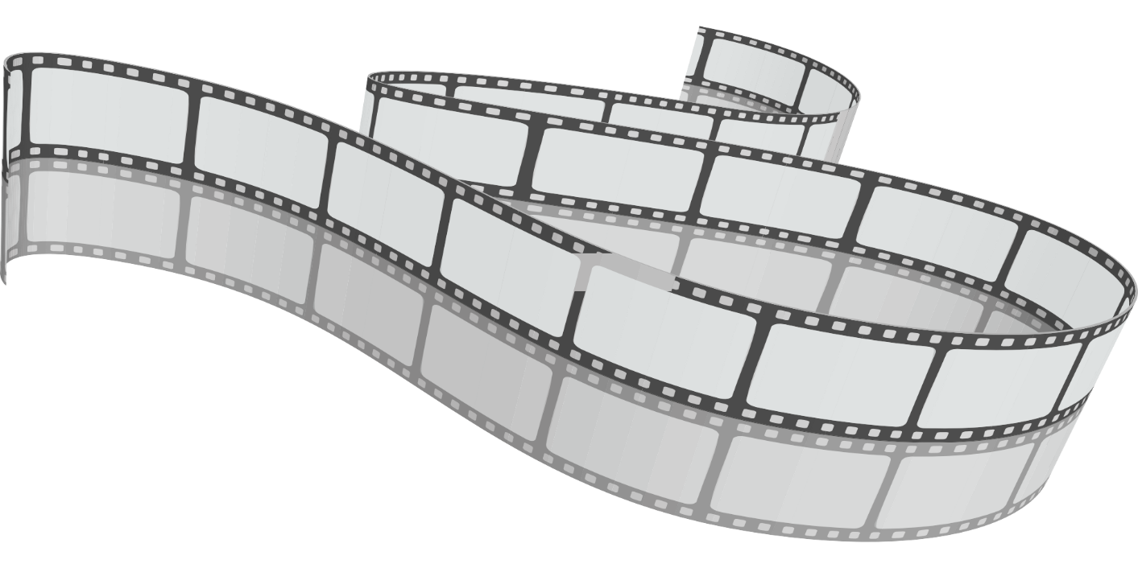

# Montage I

**Die Gerichtsverhandlung 🌑 🌑 🌕**

**Arbeitsauftrag**

Arbeitet zu zweit. Auf der folgenden Seite findet ihr Filmstillpaare, die jeweils das erste und das letzte Filmbild einer Einstellung zeigen. In der Zwischenzeit hat im Film eine Aktion stattgefunden (z.B. reden, Arm heben, am Kopf kratzen, den Kopf drehen usw.). Auf die Einstellung folgt im Film ein Schnitt und die nächste Einstellung.

1. Schneidet die Bildpaare aus.
2. Setzt sie zu einer Filmrolle zusammen, indem ihr sie in einer schlüssigen Reihenfolge aneinanderklebt. Achtet dabei darauf, dass die Anschlüsse stimmen – so dass in der Bilderfolge zwischen den Filmstillpaaren kein Bruch entsteht!
3. Vergleicht und besprecht eure Lösungen in der Klasse.



|  |  |
| --- | --- |
|  |  |
|  |  |
|  |  |
|  |  |
|  |  |

# Montage II – Tschick

**Eine Szene mit Tschick montieren 🌑 🌑 🌕**

In der Deutschstunde bei Herrn Kaltwasser sollen Hausaufgaben vorgelesen werden. Der Lehrer sucht sich einen Schüler aus:

***„D***

***ie letzte Reihe lacht mich an.“ Wir folgten Kaltwassers Blick zur letzten Reihe. Dort lag Tschick mit dem Kopf auf dem Tisch, und man konnte nicht genau erkennen, ob er in sein Buch schaute oder schlief. […]***

***„Hätten Sie die Güte, sie uns vorzulesen?“ „Äh, ja.“ Tschick sah sich kurz auf seinem Tisch um, entdeckte dann seine Plastiktüte auf dem Boden, hievte sie hoch und suchte nach dem Heft. Wie immer hatte er nichts ausgepackt vor der Stunde. Er zog mehrere Hefte raus und schien Mühe zu haben, das richtige zu identifizieren.***

**Wolfgang Herrndorf: Tschick. Reinbek/Berlin 2018. S. 54.**

**Arbeitsauftrag**

Arbeitet in Gruppen von 3-4 Personen. Setzt den Romanausschnitt als Szene in 5 Einstellungen als Stummfilm um. Überlegt vorher, worauf ihr in der Umsetzung den Schwerpunkt legen wollt, beispielsweise die Boshaftigkeit des Lehrers oder Tschicks Chaos – je nachdem, welchen Schwerpunkt ihr wählt, werdet ihr auch andere Einstellungen benötigen.

Legt vorher fest, wer welche Aufgabe übernimmt (Requisiten/Filmbild gestalten, Darstellen, Regieanweisungen geben, Filmen).

1. Plant gemeinsam die einzelnen Einstellungen mithilfe des Storyboards. Legt Inhalt,

Kameraeinstellung und Kameraperspektive fest und skizziert das Filmbild im vorgesehenen Feld.

1. Macht euch einen Plan, was ihr für den Dreh benötigt und wer welche Dinge mitbringt.
2. Setzt die Szene in 5 Einstellungen um und montiert sie mit einem passenden Programm (z.B. iMovie oder KineMaster). Achtet auf die Anschlüsse!
3. Hinterlegt den Film anschließend mit einer passenden Musik. Frei verfügbare Musik findet ihr unter:

[www.freesound.org](http://www.freesound.org) <http://ccmixter.org>

<http://www.jamendo.org/de> <http://www.archive.org>

# Montage III – Tatjana

**Eine Szene mit Tatjana montieren 🌑 🌕 🌕**

Es ist der Beginn der ersten Stunde nach den Sommerferien. Maik sitzt auf seinem Platz in der Klasse:

***„I***

***ch wurde ein bisschen traurig, als ich den leeren Platz sah [Tschicks Platz], und ich wurde noch trauriger, als ich zu Tatjana rüberguckte, die einen Bleistift im Mund hatte und ganz braungebrannt war. Sie hörte Wagenbach zu und es war ihr nicht anzusehen, ob sie jetzt stolze Besitzerin einer Bleistift-Beyonce-Zeichnung war oder ob sie die Zeichnung einfach zusammengeknüllt und in den Papierkorb geworfen hatte. Tatjana war so schön an diesem Morgen, dass es mir schwerfiel, nicht dauernd zu ihr rüberzugucken. Aber mit eisernem Willen schaffte ich es.“***

***Wolfgang Herrndorf: Tschick. Reinbeck/Berlin 2018. S. 237.***

**Arbeitsauftrag**

Arbeitet in Gruppen von 3-4 Personen. Setzt den Romanausschnitt als Szene in 5 Einstellungen als Stummfilm frei um. Stellt in eurer Szene heraus, wie unsicher und verliebt Maik in der Situation ist und wie selbstsicher und unnahbar Tatjana.

Legt vorher fest, wer welche Aufgabe übernimmt (Requisiten/Filmbild gestalten, Darstellen, Regieanweisungen geben, Filmen).

1. Plant gemeinsam die einzelnen Einstellungen mithilfe des Storyboards. Legt Inhalt, Kameraeinstellung und Kameraperspektive fest und skizziert das Filmbild im vorgesehenen Feld.
2. Macht euch einen Plan, was ihr für den Dreh benötigt und wer welche Dinge mitbringt.
3. Setzt die Szene in 5 Einstellungen um und montiert sie mit einem passenden Programm (z.B. iMovie oder KineMaster).
4. Hinterlegt den Film anschließend mit einer passenden Musik. Frei verfügbare Musik findet ihr unter:

[www.freesound.org](http://www.freesound.org) <http://ccmixter.org>

<http://www.jamendo.org/de> <http://www.archive.org>

1. Vergleicht die Stelle im Buch mit der im Film und diskutiert in der Klasse darüber welche Version der Szene euch inhaltlich besser gefällt und welche realistischer ist – die im Buch oder im Film?

# Storyboard

**von:** ______________________________________________________

**Szene:** ____________________________________________________

|  |  |  |
| --- | --- | --- |
| **Nr.** | **Skizze** | **Bildinformationen** |
| **1** |  | **Einstellungsgröße:**  **Kameraperspektive:** |
| **Inhalt:** | |
| **2** |  | **Einstellungsgröße:**  **Kameraperspektive:** |
| **Inhalt:** | |

|  |  |  |
| --- | --- | --- |
| **3** |  | **Einstellungsgröße:**  **Kameraperspektive:** |
| **Inhalt:** | |
| **4** |  | **Einstellungsgröße:**  **Kameraperspektive:** |
| **Inhalt:** | |
| **5** |  | **Einstellungsgröße:**  **Kameraperspektive:** |
| **Inhalt:** | |